南阳同道石油机械制造有限公司网站设计要求（中英文PC+手机自适应），中文和英文版式一样，分2个网站部署。

1、产品类目，采用三级——大类+小类+产品
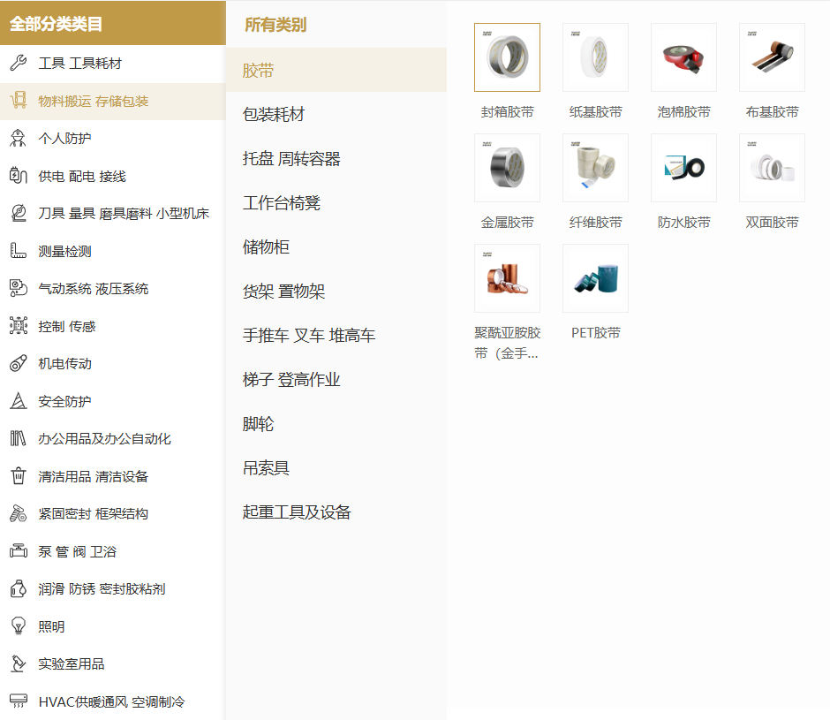

2、顶端菜单栏
首页
配件订购——留言
资料下载——下载类页面，按上线时间排序
知识百科——新闻类页面，按上线时间排序
帮助中心——文章
联系我们——文章
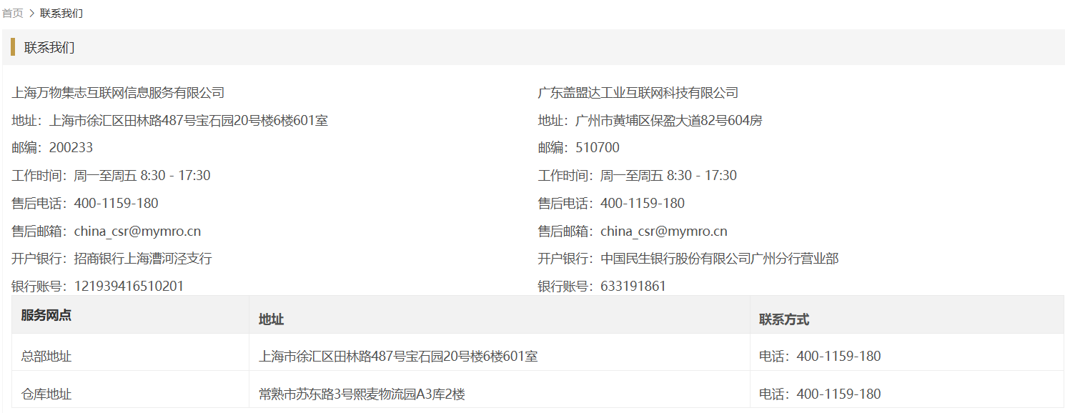

英文为：
Home
About Us
Download
Knowledge
FAQ
Contact Us
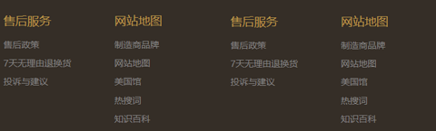
3、底部栏目
这四个栏目具体明细如下：
如何采购——如何下单，如何支付
技术服务——资料下载，知识百科
售后服务——服务政策，包装和运输
网站地图——产品分类，品牌大全
联系我们

How to Order
Technical Service——Download, Knowledge
After-sales Service——Service Policy, Packing & Transport
Site Map
Contact Us

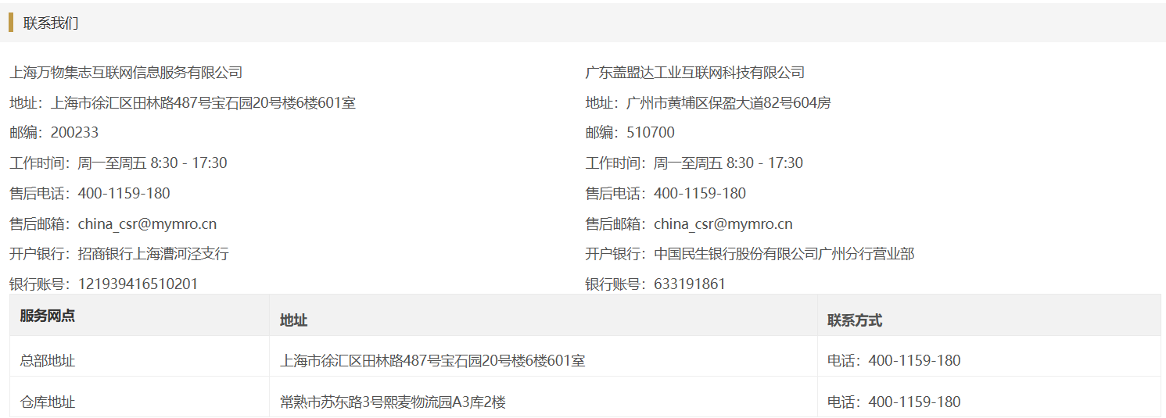

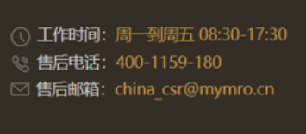
4、联系方式
这个栏目内容为：
LOGO
武汉同石机电设备有限公司
电话：15377539175
邮箱：market@tdpetro.com
微信号：15377539175

英文版为：
LOGO
Beijing Handtome Oilfield Equipment Co., Ltd
TEL: 0086-186118991575
EMAIL: sales@tdpetro.com
WhatsApp: 这个还没申请

5、右侧链接

这一部分：
中文：
微信号和抖音号


英文：

其他说明：
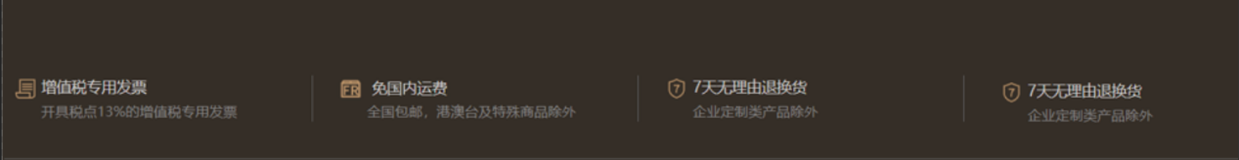
中文有这四项，英文不要这四项

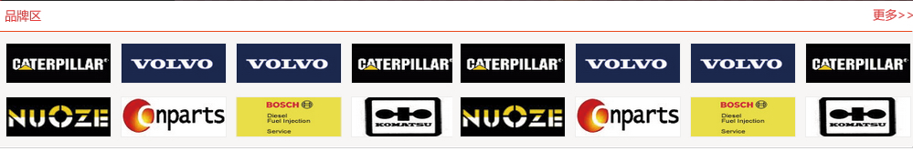
中文有品牌区，英文不要

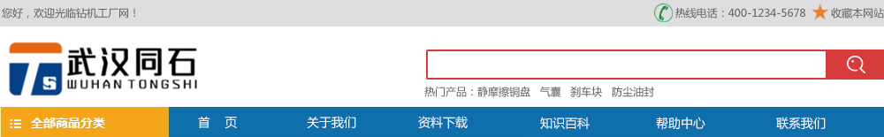
要求：
不论在哪个页面，下拉时这一部分保持固定不变
页面中的文字和图片均不允许下载，页面也不允许保存

产品数据库结构
序号——自动生成
产品名称——文本——可以有重复项
规格型号——文本——可以有重复项
品牌——文本——在输入时下拉菜单选择——需要有一个品牌数据库
以上三项不能同时相同

产品图号——文本——不可以有重复项
产品编号——文本——不可以有重复项
计量单位——文本——在输入时下拉菜单选择
价格——数值
上线时间——日期——自动生成——最新产品按上线时间早晚排序
点击次数——数值——点击一次加1——热卖产品按点击次数多少排序
图片——图片——正方形图片，格式为JPG——图片大小为360x360，能否保存5-6张照片？
产品介绍——文本——产品的技术参数

